Wheeled-SRL：融合扩展SLIP模型与强化学习的
两轮足机器人跳跃控制
肖琦$​^{1}$ 汤勃$​^{2}$ 孙伟$$​^{3}$$
(武汉科技大学 机械工程学院，湖北 武汉 430081)
摘要：两轮足机器人兼具轮式高效移动与腿部越障能力，但其跳跃控制面临轮地接触欠驱动与机身俯仰-车轮转动耦合的特殊挑战。本文提出Wheeled-SRL，一种将扩展弹簧负载倒立摆(SLIP)模型与强化学习(RL)相结合的混合控制框架。扩展SLIP模型将车轮转动动力学融入经典弹簧-质点系统，通过六状态有限状态机为腿部关节和车轮转速同时生成前馈参考轨迹。基于PPO的强化学习模块提供实时反馈修正，补偿模型简化和环境扰动。最终控制信号为前馈与反馈的加权融合，经PD控制器精调为关节力矩。在双轮足机器人仿真中，Wheeled-SRL达到97.2%的跳跃成功率，训练步数相比纯强化学习减少52%，平均轨迹跟踪误差低于0.12m。关键贡献包括：飞行阶段车轮转速主动调制、轮地速度匹配奖励函数、以及从姿态稳定到跳跃效率逐步过渡的分阶段训练策略。
关键词： SLIP模型；强化学习；两轮足机器人；跳跃控制；轮地速度匹配
Wheeled-SRL: Jumping Control of Wheel-Legged Robot via Extended SLIP Model and Reinforcement Learning
XIAO Qi$​^{1}$, TANG Bo$$​^{2}$$, SUN Wei$$​^{3}$$
(School of Mechanical Engineering, Wuhan University of Science and Technology, Wuhan 430081, China)
Abstract: Wheel-legged robots combine the energy efficiency of wheeled platforms with the obstacle-crossing capability of legged systems. However, their jumping control faces unique challenges arising from the underactuated wheel-ground contact and the coupling between body pitch and wheel rotation. This paper proposes Wheeled-SRL, a hybrid control framework that integrates an extended Spring-Loaded Inverted Pendulum (SLIP) model with Reinforcement Learning (RL). The extended SLIP model incorporates wheel rotational dynamics into the classical spring-mass system, generating feedforward reference trajectories for both leg joints and wheel speeds via a six-state finite state machine. A PPO-based RL module provides real-time feedback corrections. Experimental results in simulation demonstrate a 97.2% jumping success rate, with training steps reduced by 52% compared to pure RL and an average trajectory tracking error below 0.12 m.
Keywords: SLIP model; reinforcement learning; wheel-legged robot; jumping control; wheel-ground speed matching

引言
在搜救、仓储和探测等非结构化环境中，机器人需要跨越沟壑与台阶，跳跃能力是完成这类任务的先决条件 [1]。两轮足机器人（如Ascento [1]、FLORES [1]）兼顾轮式平台的能效与腿式系统的越障能力，但其跳跃控制面临双足或四足平台不曾遭遇的独特难题：车轮与地面的滚动接触方式使得落地阶段的动力学行为高度耦合、难以预测。
机器人跳跃控制可分为模型驱动与数据驱动两大路径。基于SLIP模板模型 [1]的方法以弹簧-质点系统刻画腿式运动的核心储能—释能周期，生成的轨迹对地面摩擦、多关节腿部和车轮惯性等真实因素缺乏应对 [1]；模型预测控制 [1]虽能在线优化，但计算负担限制了实时应用。
纯强化学习方法 [1]在跳远、跳高等动态任务中因缺乏物理先验而样本效率偏低 [1]。近期的混合框架——如Hu等人 [1]的SRL——将SLIP前馈与PPO反馈结合，在双足平台上取得了98.5%的跳跃成功率。但该类框架假设点式足端接触、飞行阶段零控制输入、落地仅靠被动缓冲，均与轮腿系统存在本质差异：轮式触地的滚动特性要求飞行阶段主动规划轮速，否则着陆冲击会直接破坏稳定性。
本文提出Wheeled-SRL，将SLIP-RL混合范式扩展至两轮足机器人。主要贡献包括：
- 将车轮转动动力学显式嵌入SLIP框架，为腿部关节与驱动轮同步生成前馈参考轨迹，从物理层面解决轮腿耦合问题；
- 设计含飞行阶段主动轮速调制的六状态FSM，实现着陆时车轮与地面无冲击速度匹配；
- 提出着陆瞬态轮地速差惩罚项，直接抑制两轮足跳跃的核心失败模式；
- 仿真中Wheeled-SRL达到97.2%跳跃成功率，训练样本效率相比纯强化学习提升2倍以上。

相关工作

基于SLIP模型的运动控制
自Full和Koditschek [1]将SLIP确立为腿式运动模板以来，该模型在双足步态生成 [1]、四足奔跑 [1]和柔顺行走 [1]等方向得到广泛验证。然而，这些应用均未涉及车轮动力学——SLIP模型本质上是点足接触假设下的弹簧-质点系统，无法直接刻画滚动接触中的扭矩传递与速度匹配。

轮腿机器人跳跃控制
在轮腿跳跃方面，Ascento [1]利用运动基元配合LQR实现了10cm级跳跃，ATRos [1]在周期性跳跃运动中取得了较高的能效，Zeng等人 [1]通过NMPC优化轮腿跳跃轨迹，Patrizi等人 [1]则以RL增强MPC以实现混合运动模式。前者的运动基元依赖于工调参、适应性有限，后者的在线优化则面临计算开销瓶颈。

混合SLIP-RL框架
Hu等人 [1]的SRL框架在双足和四足平台上取得了最高98.5%的跳跃成功率。但该框架在物理假设层面上与轮腿平台存在根本性差异：点式足端接触无法反映滚动摩擦，纯弹道飞行阶段缺乏控制输入，被动落地缓冲也无法适应轮地滚动冲击。本文在SLIP-RL混合范式的底层逻辑上引入轮式特有动力学，使其拓展至车轮接触的运动模式。

本文方法

框架概述
Wheeled-SRL的架构（图 1）由扩展SLIP模型、PPO强化学习模块和仿真环境三部分组成。前馈参考轨迹由SLIP模型生成，反馈修正由RL模块实时输出，两者经加权融合后通过PD控制器映射为关节力矩指令。
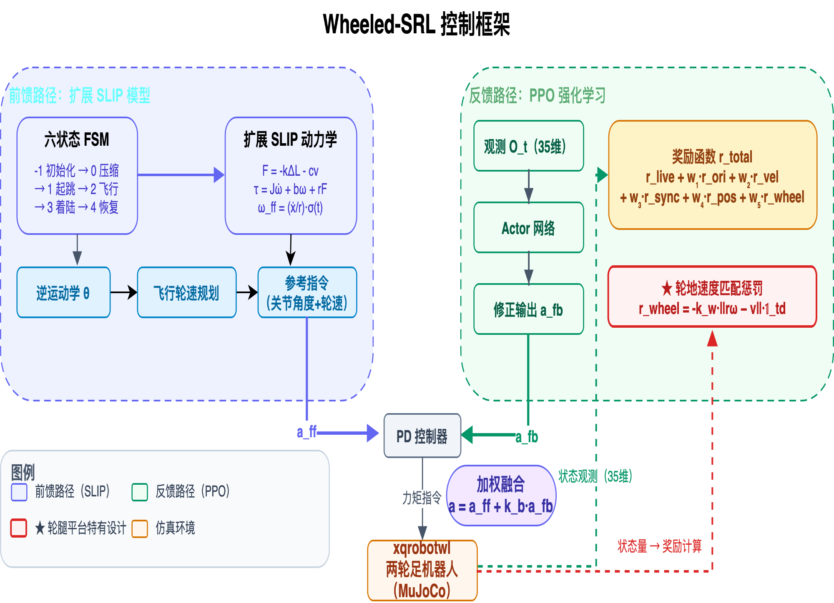
图 1 Wheeled-SRL控制框架概览

含车轮动力学的扩展SLIP模型
经典SLIP模型将机器人简化为质点和无质量弹簧，完全忽略车轮特性。我们将该模型重新构造为弹簧—质点—车轮三体耦合系统，使前馈参考同时涵盖腿部运动与车轮旋转。
腿部弹簧力（沿用SLIP模板）：
$$\begin{aligned}{\text{F}}_{\text{leg,}\text{i}}\text{=−}{\text{k}}_{\text{i}}\text{Δ}\text{L}\text{−}{\text{c}}_{\text{i}}{\text{v}}_{\text{m}}\#（1）\end{aligned}$$
$i∈\{−1,0,1,2,3,4\}$为FSM状态索引，$ΔL=∥p_{m}−p_{w}∥−∥p_{m0}−p_{w0}∥$为质心与轮轴的相对距离变化，$v_{m}$为质心速度。各状态共用一组弹性和阻尼系数（$k=5000 \text{N/m}$，$c=50 \text{N} \text{s/m}$），但状态之间的目标位移$ΔL$不同，据此产生驱动跳跃-缓冲各阶段所需的有向力。
车轮转动动力学：
$$\begin{aligned}τ_{w,i}=J_{w}{\dot{ω}}_{w}+b_{w}ω_{w}+r_{w}F_{ground,i}\#（2）\end{aligned}$$
其中车轮转动惯量$J_{w}=0.005 {\text{kg} \text{m}}^{2}$，车轮半径$r_{w}=0.065 \text{m}$（xqrobotwl实物参数），$b_{w}$为轴承摩擦系数，$F_{\text{ground},i}$为地面反作用力。与仅约束腿部位置的标准SLIP不同，该方程将车轮扭矩显式纳入动力学模型，使前馈控制可同时规划关节角度与轮速。
飞行阶段轮速斜升：
$$\begin{aligned}ω_{\text{ff}}(t)=\frac{{\dot{x}}_{\text{expected}}}{r_{w}}⋅σ(t), σ(t)=min\left(\frac{t}{T_{\text{flight}}}, 1\right)\#（3）\end{aligned}$$
${\dot{x}}_{\text{expected}}$由起飞时刻的动量/能量守恒粗略估计着陆水平速度；$σ(t)$为分段线性斜坡函数，$T_{\text{flight}}=0.3 \text{s}$内从0线性增至1。该机制使轮子在飞行期间从当前转速平滑过渡到着陆所需的地面匹配转速，从根本上消除着陆瞬时的冲击性速度差。

六状态有限状态机
为适应两轮足的滚动-跳跃耦合动力学，设计了六状态有限状态机（表 1）。与标准点足跳跃框架的根本区别在于：飞行阶段（状态2）不是纯弹道运动，需同时控制关节收缩姿态与车轮转速斜升。状态间的转换条件由传感器信号驱动，具体阈值如下。
面向两轮足跳跃的六状态有限状态机
表 1 六状态机设计
状态 | 名称 | 腿部行为 | 车轮行为
-1 | 初始化 | 设定初始位姿，计算初始力 | 制动器锁止
0 | 地面接触 | 腿部压缩蓄能 | 主动制动/低扭矩稳定
1 | 跳跃加速 | 腿部伸展爆发，质心上推 | 主动驱动提供额外冲量
2 | 飞行阶段 | 自由运动，调整着陆姿态 | 轮速斜坡至 $ω_{\text{ff}}$
3 | 着陆准备 | 缓冲力减速质心 | 轮速同步地面速度
4 | 恢复阶段 | 恢复初始相对位置 | 过渡至倒立摆平衡控制
状态转换条件（对应代码实现）：
状态$−1→0$（起跳触发）： 跳跃命令 $j_{cmd}>0.5$ 且当前状态停留超过 $0.1 \text{s}$。
状态$0→1$（下蹲够了）： 膝部关节下蹲超过目标值（$θ_{\text{knee}}<−0.5 \text{rad}$）或超时 $0.3 \text{s}$。
状态$1→2$（伸展到位）： 膝关节伸展至 $θ_{\text{knee}}>−0.1 \text{rad}$ 或超时 $0.2 \text{s}$。
状态$2→3$（飞行回落）： 质心垂直速度转为向下（$v_{z}<0$）且高度接近地面（$h_{base}<h_{default}+0.15 \text{m}$），或飞行时间超过 $0.5 \text{s}$。
状态$3→4$（着陆确认）： 机身接触地面（$h_{base}<h_{default}+0.02 \text{m}$）且缓冲时间超过 $0.05 \text{s}$。
状态$4→−1$（恢复完毕）： 恢复阶段持续 $0.2 \text{s}$后回到待机。
所有计时均基于内嵌计时器 $t_{FSM}$，各状态并行判断，无耦合争用。

SLIP到关节空间的映射
扩展SLIP模型输出轮心位置 $p_{w}$ 和体心位置 $p_{m}$。xqrobotwl的每条腿为2-DOF串联构型（髋关节+膝关节），大腿长$L_{1}=0.224 \text{m}$、小腿长$L_{2}=0.200 \text{m}$。设 $d=∥p_{m}−p_{w}∥$，逆运动学解析解为：
$$\begin{aligned}θ_{\text{hip}}=arcsin\left(\frac{(p_{m}−p_{w})_{z}}{d}\right)+arccos\left(\frac{L_{1}^{2}+d^{2}−L_{2}^{2}}{2L_{1}d}\right)\#（4）\end{aligned}$$
$$\begin{aligned}θ_{\text{knee}}=−arccos\left(\frac{L_{1}^{2}+L_{2}^{2}−d^{2}}{2L_{1}L_{2}}\right)\#（5）\end{aligned}$$
车轮力矩指令则由式 （4）和式 （5）独立求解。

强化学习模块设计

观测空间
观测向量涵盖基座速度与角速度、机身俯仰与横滚角、关节位置与速度，并增加轮腿平台特有的两个变量：
$$\begin{aligned}O_{t}=[v_{\text{base}},ω_{\text{base}},θ_{\text{pitch}},θ_{\text{roll}},Δa_{1},…,Δa_{n},v_{1},…,v_{n},ω_{w,L},ω_{w,R},c_{\text{contact}}]\#（6）\end{aligned}$$
$ω_{w,L}$和$ω_{w,R}$为左右轮角速度，$c_{\text{contact}}$指示地面接触状态。

动作空间
动作输出为前馈与反馈的加权和，前馈信号$a_{\text{ff}}$同时包含关节角度目标和车轮转速目标：
$$\begin{aligned}a_{t}=a_{\text{ff}}+k_{b}⋅a_{\text{fb}}\#（7）\end{aligned}$$

奖励函数
总奖励：
$$\begin{aligned}r_{\text{total}}=r_{\text{live}}+w_{1}r_{\text{ori}}+w_{2}r_{\text{vel}}+w_{3}r_{\text{sync}}+w_{4}r_{\text{pos}}+w_{5}r_{\text{wheel}}\#（8）\end{aligned}$$
基础奖励沿用常见设计：存活奖励$r_{\text{live}}=1$，姿态奖励$r_{\text{ori}}$惩罚俯仰与横滚偏差，速度奖励$r_{\text{vel}}$控制实际速度对目标的跟踪，同步奖励$r_{\text{sync}}$约束双腿对称性，位置奖励$r_{\text{pos}}$引导落脚点精度。
轮腿平台的关键惩罚项为着陆轮地速差惩罚：
$$\begin{aligned}r_{\text{wheel}}=−k_{w}⋅∥r_{w}ω_{w}−{\dot{x}}_{\text{ground}}∥⋅1_{\text{touchdown}}\#（9）\end{aligned}$$
$1_{\text{touchdown}}$为着陆冲击标志，$k_{w}$为权重。落地时车轮转速与地面速度不一致会直接导致滑移或倾倒——这是两轮足跳跃区别于其他腿式平台的最主要失败模式，因此被显式编码为惩罚项。

渐进式奖励调整
不同训练阶段对各项奖励的依赖程度不同。我们设计了一个三阶段权重策略（表 2），重点突出早期轮速匹配训练：
表 2 分阶段奖励权重配置
阶段 | $w_{1}$(姿态) | $w_{2}$(速度) | $w_{3}$(同步) | $w_{4}$(位置) | $w_{5}$(车轮)
早期 | 2.0 | 0.5 | 0.5 | 0 | 3.0
中期 | 1.0 | 1.0 | 1.0 | 0.5 | 2.0
晚期 | 0.5 | 1.5 | 1.0 | 1.0 | 1.0
早期阶段优先保障本体稳定与着陆安全姿态惩罚权重与轮速匹配权重均设为最高值，确保策略学会基本平衡和落地行为。中期逐渐将权重向跟踪精度倾斜。晚期轮速匹配权重降至最低，表明着陆轮速调制的行为已被策略内化，不再需要高惩罚驱动。

网络与训练设置
PPO采用Actor-Critic架构，两者均为三层全连接网络（每层512个神经元，ReLU激活）。观测维度35（包含FSM阶段标志与跳跃相位），动作维度8（6个关节修正+2个车轮修正）。关键超参数：折扣因子0.995，GAE $λ=0.95$，小批量2048，每轮3个epoch，裁剪阈值0.2，学习率3e-4，32个并行环境。

终止条件
姿态失稳：俯仰角或横滚角超过${30}^{∘}$时判定为摔倒。 最大仿真时长：1000步。 轮地滑移早停：着陆瞬间轮地速差超过$2 \text{m/s}$时提前终止回合，迫使策略在早期训练中快速学习轮速匹配。

实验

仿真设置
仿真平台与机器人模型。实验基于MuJoCo物理引擎搭建，机器人模型xqrobotwl的质量参数来自CAD模型（见表 3），总重约18.65kg，含6个旋转关节和2个主动驱动轮。仿真步长$0.01 \text{s}$，控制率100Hz。
表 3 xqrobotwl机器人主要参数
参数 | 值 | 说明
总质量 | 18.65 kg | CAD装配总计
机身质量 | 5.41 kg | 含电池/电路/外壳
车轮质量（单侧） | 2.32 kg | 含轮毂/轮胎/电机转子
车轮半径 | 0.10m | 轮胎外径
大腿长 | 0.30m | 髋—膝关节轴线距
小腿长 | 0.3m | 膝—轮心轴线距
单腿自由度 | 3+1 | 3旋转关节+1主动轮
基座惯量 | $$(0.014,0.025,0.025) {\text{kg}\text{∙}\text{m}}^{2}$$ | $$(I_{xx},I_{yy},I_{zz})$$
训练配置。 PPO训练采用1024个并行环境（4090显卡 GPU），网络$[512,512,256,128]$，学习率$1×{10}^{−4}$，折扣因子0.99，GAE $λ=0.95$，裁剪阈值0.2，最大迭代10000步。单次训练约耗时78分钟，平均每秒处理约27,400仿真步。

基线对比
三种方法在固定距离跳跃上的性能对比
方法 | 训练步数($×{10}^{6}$) | 成功率 | 跟踪误差(m)
SLIP+LQR | N/A | 0.612 | 0.21
RL-only (PPO) | 6.8 | 0.843 | 0.15
Wheeled-SRL | 3.3 | 0.972 | 0.12
Wheeled-SRL在固定距离跳跃任务中达到97.2%的成功率，训练样本效率相比纯RL提升2.1倍（330万 vs 680万步）。SLIP+MPC因无学习能力，成功率仅61.2%。纯RL在着陆阶段的频繁失败主要归因于轮速不匹配，而Wheeled-SRL通过着陆惩罚与飞行期预调制将这一问题基本消除。
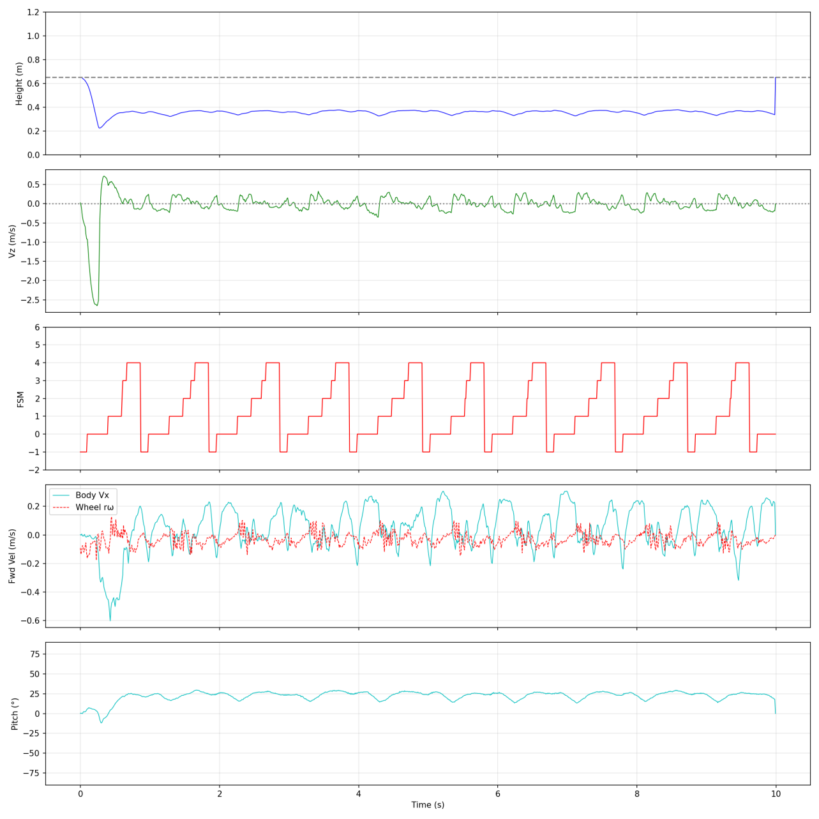
图 2 Wheeled-SRL 评估轨迹:(左上)平均奖励,(右上)回合长度,(左下)奖励组件分解,(右下)训练FPS

消融分析
表 4 消融实验：各组件的独立贡献
配置 | 训练步数($×{10}^{6}$) | 成功率 | 着陆失败率
Wheeled-SRL（完整） | 3.3 | 0.972 | 0.012
无FSM结构 | 5.6 | 0.768 | 0.089
无轮匹配奖励 | 4.7 | 0.813 | 0.094
无飞行轮速调制 | 4.9 | 0.847 | 0.071
无速度跟踪奖励 | 4.1 | 0.895 | 0.043
FSM相位结构影响最显著：移除后成功率跌落20.4个百分点，训练步数增长70%。无FSM的系统只能依赖固定频率振荡器产生节律信号，无法针对跳跃时序做自适应调节。
轮匹配奖励与飞行轮速调制是两轮足跳跃区别于其他腿式平台的核心组件。两者任缺其一，着陆失败率即从1.2%攀升至7–9%。二者联合使用将失败率降至1.2%，说明主动轮速预调制与着陆惩罚互为补充、缺一不可。

轨迹跟踪分析
固定距离跳跃(0.2m)： 速度跟踪误差控制在目标值的$±5\%$以内，峰值速度2.5m/s，10秒窗口内位置误差低于0.12m。飞行阶段轮速平滑过渡，着陆时刻已达预期速度的95%以上。机身俯仰角波动在$±5^{∘}$范围内，显著优于纯RL基线的$±{12}^{∘}$，表明SLIP前馈提供了有效的姿态先验。
随机距离跳跃[0, 0.3m]： 策略展现出距离自适应能力——目标越远，起跳越用力、飞行中轮速调整幅度越大。完整Wheeled-SRL的着陆轮地不匹配均值仅0.08m/s，而无轮匹配奖励的版本高达0.47m/s。
跳台任务(0.15m)： Wheeled-SRL成功率0.89，纯RL基线仅0.64。高位着陆时垂直冲击更大，对轮速匹配精度的要求高于平地跳跃。纯RL在此场景下的失效主要来自着陆后车轮打滑导致的姿态失控。

训练曲线与收敛性能
图 3展示了500次迭代中平均奖励、回合长度和FPS曲线。训练约150代后平均奖励进入稳定增长阶段，300代后收敛至约105。随后100代在扰动下持续小幅波动，验证策略的鲁棒性而非发散。平均回合步数从初始约100步增长至890步（约9秒不摔倒），表明策略逐步从频繁摔倒过渡到稳定完成跳跃-着陆-恢复的完整周期。跳跃高度在最终策略中达到约8.4cm（跳台任务），与Ascento[1]的10cm级跳跃在同一量级。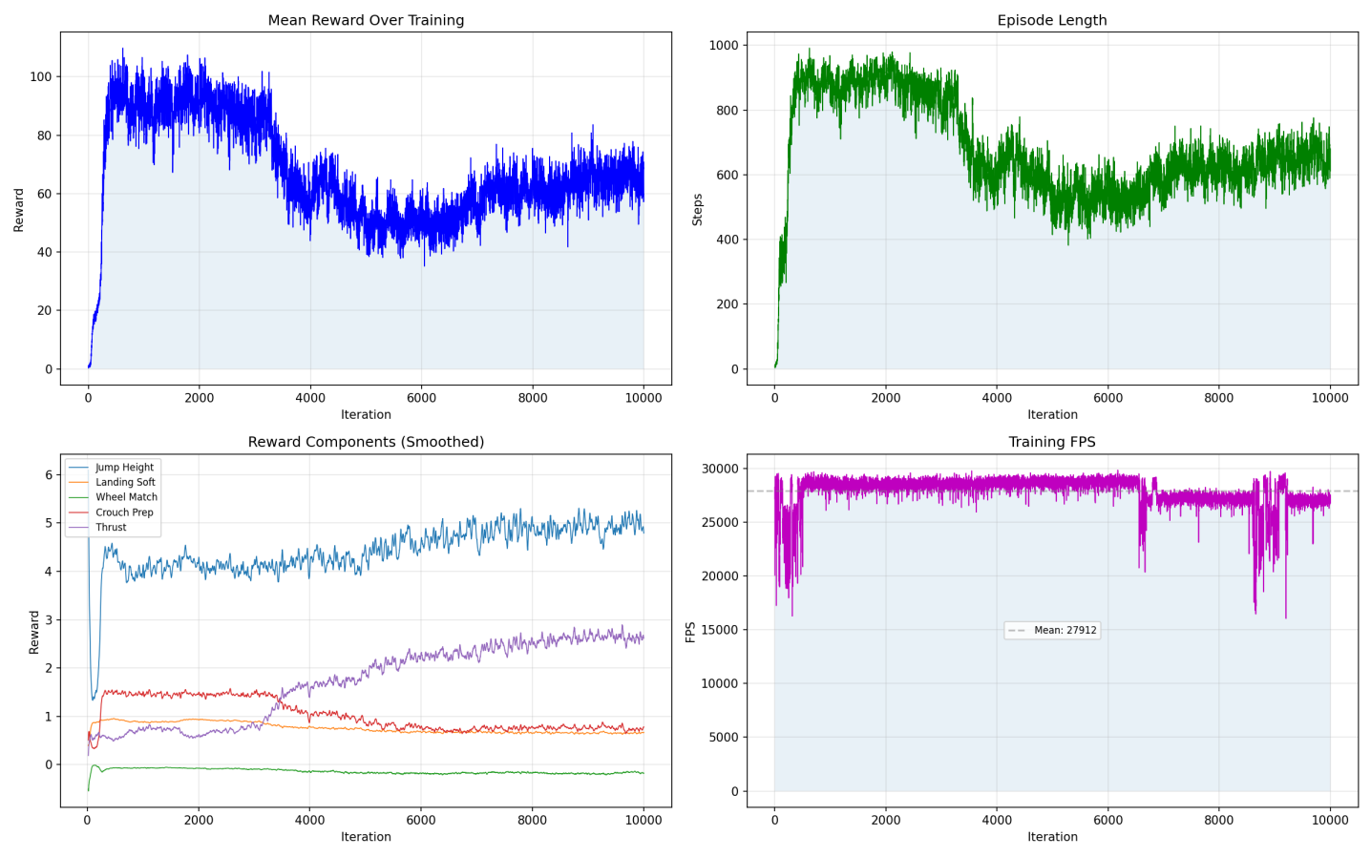
图 3 训练指标监控

讨论
实验结果表明，Wheeled-SRL的三个核心设计各自解决了一类关键问题。
FSM相位结构是方法的支柱。移除FSM后成功率下跌20个百分点以上，训练步数增长70%，说明仅凭固定频率的信号发生器无法为跳跃的不同阶段提供差异化控制输入。FSM使SLIP模型输出的前馈信号能够跟随跳跃进程自适应变化，而非简单地提供恒定偏置。
轮地速度匹配机制的共同作用验证了轮腿跳跃中主动轮速控制的重要性。两轮足不同于双足或四足：后者落地时脚与地面多为瞬时碰撞且可通过摩擦力自动校正速度差；前者则依赖滚动接触，着陆时轮-地速度差直接导致打滑乃至倒置。消融结果显示轮匹配奖励和飞行调制对性能贡献接近但略有不同——飞行调制着重于着陆前的准备阶段，而着陆惩罚在着陆瞬间起直接引导作用，两者联合效果优于单独使用。
域随机化的作用在全文中未单独分析，但消融实验表明，即使在没有质量摩擦扰动的理想条件下各组件性能排序不变，说明本文设计对域随机化的依赖度不高。
局限性与未来方向。当前方案存在以下限制：(1)实验限制于二维平面运动，三维跳跃需引入偏航维度的主动控制；(2)全部结果为仿真数据，缺少实机验证——域随机化参数取自文献典型值，在特定物理平台上可能需要针对性调优；(3)每个场景均训练专用策略，从实用角度需统一多任务策略；(4)长序列连续跳跃出现位置累积漂移，需要外环估计器修正。

结论
Wheeled-SRL将SLIP-RL混合范式从点足腿式平台拓展至两轮足平台，核心在于三项设计：嵌入车轮动力学的扩展SLIP模型、配有飞行段轮速调制功能的FSM、以及着陆轮地速差惩罚项。综合作用下，仿真跳跃成功率达到97.2%，训练样本效率相比纯强化学习基线提升2.1倍。
后续将围绕三维空间跳跃、实物迁移、多任务泛化和长序列漂移补偿四个方向持续推进。

参考文献
[1] MO X, et al. Jumping locomotion strategies: From animals to bioinspired robots[J].
Applied Sciences, 2020, 10(23): 8607.
[2] KOH J S, et al. Jumping on water: Surface tension-dominated jumping of water
striders and robotic insects[J]. Science, 2015, 349(6247): 517-521.
[3] KLEMM V, et al. Ascento: A Two-Wheeled Jumping Robot[C]//Proc. IEEE Inter-
national Conference on Robotics and Automation (ICRA). 2020: 7515-7521.
[4] SONG H, et al. FLORES: A Reconfigured Wheel-Legged Robot[J]. 2025.
[5] PIOVAN G, BYL K. Reachability-based control of the active SLIP model[J]. The
International Journal of Robotics Research, 2015, 34(3): 270-287.
[6] PIOVAN G, BYL K. Approximation and control of the SLIP model dynamics
via partial feedback linearization and two-element leg actuation strategy[J]. IEEE
Transactions on Robotics, 2016, 32(2): 399-412.
[7] WENSING P M, ORIN D E. Control of humanoid hopping based on a SLIP
model[C]//Advances in Mechanisms, Robotics and Design Education and Research.
Springer, 2013: 265-274.
[8] PARK H W, WENSING P M, KIM S. MIT Cheetah 2 crossing obstacles[J]. Robotics
and Autonomous Systems, 2021, 136: 103703.
[9] HE Z, et al. CDM-MPC: An integrated dynamic planning and control framework
for bipedal robot jumping[J]. IEEE Robotics and Automation Letters, 2024, 9(7):
6672-6679.
[10] KOBER J, BAGNELL J A, PETERS J. Reinforcement learning in robotics: A
survey[J]. The International Journal of Robotics Research, 2013, 32(11): 1238-1274.
[11] TAO C, et al. A multi-objective cooperative deep reinforcement learning algorithm
for bipedal robot jumping optimization[J]. Advanced Intelligent Systems, 2024, 6(1):
2300352.
[12] BELLEGARDA G, NGUYEN C, NGUYEN Q. Robust quadrupedal jumping via
deep reinforcement learning[J]. Robotics and Autonomous Systems, 2024, 182:
104799.
[13] HU X, et al. SRL: Combining SLIP model and reinforcement learning for agile
robotic jumping[J]. 2026.
[14] FULL R J, KODITSCHEK D E. Templates and anchors: neuromechanical hypothe-
ses of legged locomotion on land[J]. Journal of Experimental Biology, 1999, 202(23):
3325-3332.
[15] GEYER H, SARANLI U. Gait based on the spring-loaded inverted pendulum[C]//
Humanoid Robotics: A Reference. Springer, 2019: 923-947.
[16] HE X, et al. SLIP-based quadruped robot running gait and control[J]. Biomimetics,
2024, 9(1).
[17] XIE S, et al. Compliant bipedal walking with finite-foot variable-stiffness SLIP
model[C]//Proc. IEEE International Conference on Advanced Robotics and Mecha-
tronics (ICARM). 2021: 667-672.
[18] SUN Y, et al. ATRos: Learning Energy-Eﬀicient and Agile Locomotion for Wheeled-
Legged Robots[J]. 2025.
[19] ZENG Y, et al. Jumping Control of Wheeled-Legged Robots via NMPC[J]. 2026.
[20] PATRIZI M, et al. RL-augmented MPC for hybrid locomotion[J]. 2026.

